

COLEGIUL ECONOMIC ,,TRANSILVANIA” TÎRGU MUREŞ

**PROIECT PENTRU OBȚINEREA COMPETENȚELOR PROFESIONALE**

**SPECIALIZAREA: TEHNICIAN ÎN ACTIVITĂȚI ECONOMICE**

Profesor coordonator: Elev:

Sămărghițan Daniela Olivia Iuoraș Carmen Bianca

XII C

TG-MUREȘ

2020

**CONTABILITATEA IMOBILIZĂRILOR NECORPORALE**

**Cuprins**

Argument.............................................................................................................4

**CAPITOLUL I. Cadrul juridic al societății S.C. NEGRO CONSTRUCT S.R.L.................................................................................................................5**

1.1. Prezentarea societății....................................................................................5

1.2. Obiectul de activitate...................................................................................6-13

1.3. Structura organizatorică..............................................................................14

1.4. Furnizorii și clienții.....................................................................................15

**CAPITOLUL II. Imobilizările necorporale...................................................16**

2.1.Noțiuni generale privind imobilizările necorporale ....................................16

2.2. Clasificarea și definirea elementelor componente ale imobilizărilor necorporale.........................................................................................................16-19

2.3. Amortizarea imobilizărilor necorporale......................................................19-21

**CAPITOLUL III. Contabilitatea imobilizărilor necorporale……………….22**

3.1 Conturile specifice înregistrării în contabilitate a imobilizărilor necorporale…………………………………………………………………….22-23

3.2 Monografie contabilă privind imobilizările necorporale………………….24

3.3 Studiul de caz la SC NEGRO CONSTRUCT S.R.L……………………....25-28

**CAPITOLUL IV. Diverse……………………………………………….……29**

4.1 Concluzii……………………………………………………………...…….29

4.2 Bibliografie…………………………………………………………………30

4.3 Anexe……………………………………………………………………..31-36

**Argument**

Am ales să realizez această lucrare pe tema ,,Contabilitatea imobilizărilor necorporale”, astfel să evidențiez o parte din marea cunoștință de informații primite la modulul contabilitate.

Consider că alcătuirea acestui proiect, culegerea de materiale necesare realizării, efortul depus pentru buna structurare, îmi vor fi de folos.

Acesta este primul meu proiect pe care l-am realizat privitor la cele studiate la contabilitate şi îmi doresc să fi îndeplinit toate standardele cerute.

Am lucrat cu multă atenţie, plăcere şi devotament deoarece mi-a plăcut foarte mult tema dezbătută în această lucrare. În [afaceri](http://ro.wikipedia.org/w/index.php?title=Afacere&action=edit&redlink=1) şi [contabilitate](http://ro.wikipedia.org/wiki/Contabilitate), activele sunt resursele economice care aparţin unei întreprinderi. Conform definiţiei din [IFRS](http://ro.wikipedia.org/wiki/Standarde_Interna%C8%9Bionale_de_Raportare_Financiar%C4%83), un activ reprezintă o resursă controlată de întreprindere ca rezultat unor evenimente trecute şi de la care se aşteaptă să genereze beneficii economice viitoare pentru întreprindere.

Activele imobilizate fac parte din categoria activelor care reprezintă din punct de vedere al activităţii economice bunurile şi valorile destinate să servească o perioadă îndelungată în activitatea unei unităţi patrimoniale, care nu se consumă la prima utilizare.

Desfaşurarea activităţii agenţilor economici presupune imobilizarea capitalului în active corporale şi necorporale şi care sunt supuse deprecierii, prin utilizare sau în timp. Recuperarea uzurii fizice şi morale a acestor active pentru refacera capitalului angajat se numeşte generic amortizarea capitalului imobilizat. Agenţii economici şi persoanele juridice făra scop lucrativ care imobilizează capitalul în active corporale şi necorporale, supuse deprecierii, prin utilizare sau în timp, vor calcula, vor înregistra în contabilitate şi vor recupera uzura fizică şi morală a acestora pentru refacerea capitalului imobilizat.

Capitalul agenţilor economici poate fi amplasat în bunuri şi valori adică active care prin natura şi modul în care îşi recuperează valoarea presupune o imobilizare pe un timp mai îndelungat a resurselor sau în stocuri de natura mijloacelor circulante (active imobilizate) a căror recuperare se realizează într-un termen mai scurt, iar o altă parte din capital ia forma mijloacelor băneşti sau a trezoreriei.

**Capitolul I**

**Cadrul juridic al societății S.C. NEGRO CONSTRUCT S.R.L.**

* 1. **Prezentarea societății**

Date generale:

S.C. NEGRO CONSTRUCT S.R.L.

* Adresa sediului înregistrat:

Târgu Mureș str. Cutezanței nr. 43/2 jud. Mureș

* Date de contact:

Tel/fax: 0265259215

[COMENZI@NEGROCONSTRUCT.RO](mailto:comenzi@negroconstruct.ro)

* Forma juridică de constituire:

Societatea S.C. NEGRO CONSTRUCT S.R.L. este o societate cu răspundere limitată.

* Înregistrare:

Oficiul Național al Registrului Comerțului: J26/307/2006

Cod de înregistrare fiscal: RO18433066

* Capital social: 200 lei
* Compartimente:
* Administrativ
* Vânzări
* Aprovizionare
* Logistică
  1. **Obiectul de activitate**

Potrivit datelor conținute în Certificatul de înregistrare al firmei S.C. NEGRO CONSTRUCT S.R.L., obiectul principal de activitate al societății este:

-**COD CAEN 4673-** Comerț cu ridicata al materialului lemnos și al materialelor de construcții și echipamentelor sanitare și de încălzire.

Această clasă include:  
-comerțul cu ridicata al lemnului neprelucrat  
-comerțul cu ridicata al produselor rezultate din prelucrarea primară a lemnului  
-comerțul cu ridicata a vopselelor și lacurilor  
-comerțul cu ridicata al materialelor de construcții:  
     -nisip, pietriș, etc.  
-comerțul cu ridicata al tapetului și produselor pentru acoperit pardoselile  
-comerțul cu ridicata al sticlei plate  
-comerțul cu ridicata al echipamentelor sanitare:  
     -căzi de baie, chiuvete, toalete și alte articole sanitare din porțelan  
-comerțul cu ridicata al clădirilor prefabricate

-**COD CAEN 4673-**

La acest obiect principal de activitate se adaugă urmatoarele obiecte de activitate secundare:

4759- Comerț cu amănuntul al mobilei, al articolelor de iluminat și al articolelor de uz casnic

# 4791- Comerț cu amănuntul prin intermediul caselor de comenzi sau prin Internet

Misiunea firmei este de a oferi **soluţii complete pentru clienţii din domeniul construcţiilor,** respectiv:

- materiale de construcţii de calitate la preţuri avantajoase

- echipamente sanitare

- consultanţă de specialitate în deservirea clienţilor care achiziţionează materiale de orice fel

**Obiectivele firmei** vizează următoarele două aspecte principale:

- dezvoltarea reţelei de vânzare marfă prin Key Account Manageri şi ***intrarea în top 7 mari jucători de pe piaţa comerţului de materiale de construcții din judeţul Mureş.***

***Strategia firmei este subordonată atingerii obiectivelor stabilite***, prin respectarea următoarelor două coordonante esenţiale:

- se va impune doar o ***creştere progresivă, atent controlată*** a volumului de activitate, chiar dacă uneori piaţa dă impulsuri mai puternice, pentru a ţine sub control fluxul de numerar şi a evita dezechilibrele care pot apărea printr-o dezvoltare explozivă, „nesănătoasă”

- ***creşterea cifrei de afaceri*** este permisă ***doar în condiţii de profitabilitate şi menţinerea în permanenţă a unui flux de numerar pozitiv***

**Dinamica pieţei materialelor de construcţii si obiectelor sanitare**

Sectorul economic în care activează firma este o piaţă pentru care se estimează, conform specialiştilor, că după stagnarea din 2013 va urma o relansare treptată.

Acest segment este aşadar în prezent într-o ***continuă repoziţionare*** după ce mulţi jucători din acest domeniu au fost luaţi prin surpindere de criză.

***Oportunităţile principale*** actuale sunt însă date şi de ***exploatarea produselor de nişă*** care apar datorită cercetărilor permanente în domeniu, precum şi de ***oferirea de consultanţă de specialitate clienţilor***. Trendul pe această piaţă e de ***focusare cât mai mare pe sănătate şi durabilitate***.

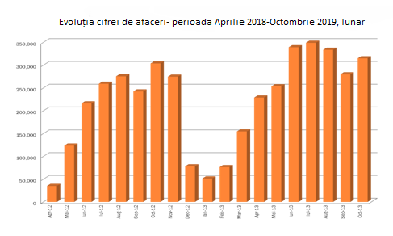

**Evoluţie cifra de afaceri – comparaţie 2018-2019**

**perioada aprilie – octombrie , lunar**

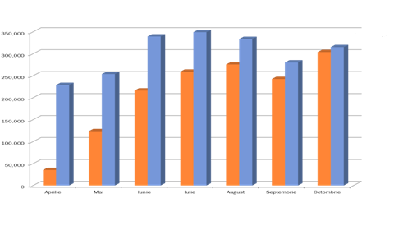

***Consideraţii cu privire la evoluţia cifrei de afaceri***

* Se înregistrează o creştere a cifrei de afaceri la luna octombrie 2019 cu 63 % fata de aceeaşi perioadă a anului 2018 (de reţinut că firma a început activitatea doar la sfârşitul lunii aprilie 2018)
* Analizând comparativ perioadele active ale celor 2 ani de referinţă, 2019 şi 2018, în graficul prezentat se observă creşteri semnificative de la o perioadă la alta, atingând chiar şi o mărire a cifrei de afaceri cu 57% în luna iunie 2019 faţă de luna iunie 2018
* Subliniem că această evoluţie spectaculoasă a volumului vânzărilor nu s-ar fi putut realiza fără experienţa şi profesionalismul întregii echipe

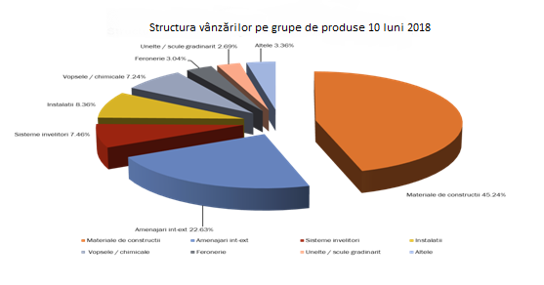

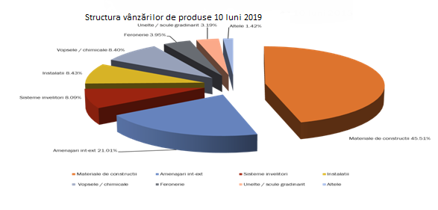

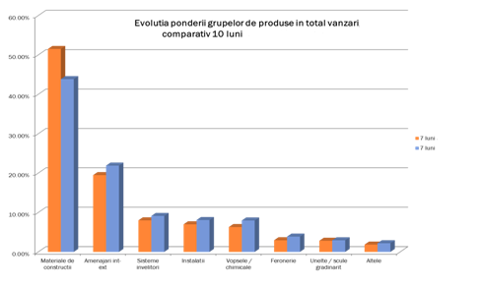

***Consideraţii cu privire la structura vânzărilor***

* Privind atent asupra structurii vânzărilor pe grupe de produse precum şi a evoluţiei ponderii acestora în total vânzări, pe fiecare din cei doi ani analizaţi (realizări 10 luni) constatăm ***o creştere in bloc a volumului acestora*** de la o perioadă la alta cu procente între 10% (la unelte şi scule de grădinărit) şi 16% (la produsele de feronerie). Astfel observăm faptul că mărirea atât de mare a volumului de vânzari produse, altele decât produsele de amenajări interior-exterior, a condus la scăderea ponderii acestei din urmă categorii în total vânzări 10 luni 2019 faţă de 10 luni 2018, chiar dacă acestea înregistrează o creştere cu 54% de la o perioadă la alta
* De remarcat este şi faptul că dezvoltarea vânzărilor s-a făcut oarecum uniform pe un portofoliu mai larg de categorii de produse . Acest aspect subliniază că există o aşezare stabilă în piaţă a firmei pe oferirea de soluţii complete pentru construcţii, în concordanţă cu strategia firmei.

***Consideraţii cu privire la adaosul comercial***

În ceea ce priveşte adaosul comercial practicat se observă o creştere la luna octombrie 2019 faţă de perioada similară a anului 2018.

Ca şi situaţie cumulată, în tabelul alaturăt observăm că există un adaos bun la grupele de produse care aduc cel mai mare volum de vânzări, repectiv la grupele de materiale de construcţii şi amenajări interioare-exterioare.

|  |  |
| --- | --- |
| **Grupa produse** | **Adaos procentual \*** |
| Mobilier | 21.61 |
| Materiale de constructii | 19.22 |
| Amenajari int-ext | 20.01 |
| Vopsele / chimicale | 28.17 |
| Instalatii | 26.97 |
| Feronerie | 47.69 |
| Echipamente sanitare | 29.27 |
| * Nota: Adaos mediu perioada aprilie 2018 - octombrie 2019 | |

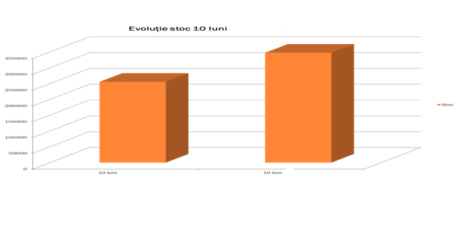Menţionăm faptul că mărirea adaosului de la un an la altul este influenţată şi de îmbunătăţirea condiţiilor comerciale primite de la furnizori pe măsura creşterii rulajelor cu ei.

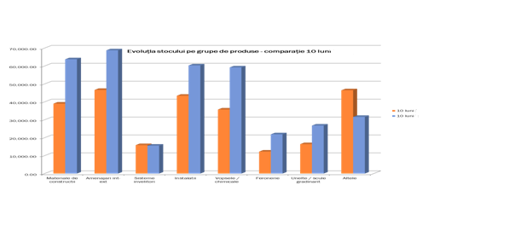

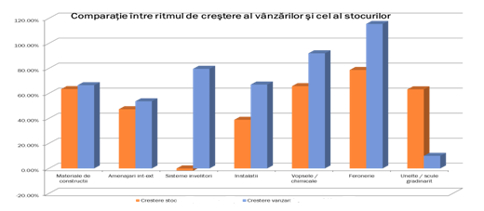

***Consideraţii cu privire la stocurile de marfă***

* Analizând stocul de marfă şi evoluţia sa, observăm că acestă urmează trendul de creştere al vânzărilor, pe categorii, fiind însă atent gestionat corespunzător în funcţie de rotaţia fiecărui produs.
* Pentru un management corespunzător al stocului, produsele au fost grupate în 3 categorii principale:

*Clasa A* - produsele importante, respectiv acele 20% de produse din gama care furnizează 80% din vânzări

*Clasa B* – produse cu mişcare lentă

*Clasa C* – produse fără mişcare

Au fost înregistraţi 960 clienţi care au achiziţionat marfă de la Negro Construct până în prezent (nu sunt incluşi clienţii care au cumpărat marfa din magazin, vânzări care au dat 29,64% din total). Dintre aceştia 57 sunt clienţi importanţi, cu achiziţii anuale de peste 10.000 RON şi - în multe cazuri – cu achiziţii multiple.

Clienţii importanţi beneficiază de preţuri negociate, termene de plată de până la 60 de zile de la data facturării şi livrare gratuită a mărfurilor la destinaţie.

|  |  |  |  |
| --- | --- | --- | --- |
| **Client** | **Suma** | **% in total** | **% cumulat** |
| VANZARE CASA MARCAT | 1,184,772 | 29.64% | 29.64% |
| C.S.M.P.R | 95,166 | 2.38% | 32.02% |
| TOFALVI MARTON | 82,472 | 2.06% | 34.09% |
| PRESTCONSTAR SRL | 74,769 | 1.87% | 35.96% |
| OLARIU COSMIN-CORNEL | 72,061 | 1.80% | 37.76% |
| NELTRANS SPEDITION SRL | 63,803 | 1.60% | 39.36% |
| CIVILCONSTRUCT SRL | 62,217 | 1.56% | 40.91% |
| KISS DOMOKOS | 59,969 | 1.50% | 42.41% |
| CARD | 51,698 | 1.29% | 43.71% |
| EVALEX SRL | 48,574 | 1.22% | 44.92% |
| LUDUSAN TARFIN | 45,008 | 1.13% | 46.05% |
| TOFALVI BALAZS | 42,960 | 1.07% | 47.12% |
| UZUN COSMINA CRISTINA | 40,520 | 1.01% | 48.14% |
| LUDUSAN GHEORGHE | 37,820 | 0.95% | 49.08% |
| MANISOR AUGUSTIN | 37,777 | 0.95% | 50.03% |
| TELDOR SRL | 36,382 | 0.91% | 50.94% |
| GABOR LUDOVIC | 33,027 | 0.83% | 51.77% |
| MISI MUVEK 2012 SRL | 32,578 | 0.82% | 52.58% |
| GODFREY NGIRISHI | 32,015 | 0.80% | 53.38% |
| VULCAN CONSTRUCT SRL | 30,576 | 0.77% | 54.15% |

Politica de aprovizionare prevede achiziţia direct de la producători sau importatori a produselor cu mişcare rapidă şi care sunt vândute în cantităţi mari.

În cazul produselor cu mişcare lentă, dar care asigură acoperirea gamei, aprovizionarea se face de la distribuitori mari. Transportul produselor este asigurat uneori de furnizori, alteori se face cu mijloace proprii de transport.

|  |  |  |  |
| --- | --- | --- | --- |
| **Furnizor** | **Valoare** | **% in total** | **% cumulat** |
| AMBIENT SA | 363,738 | 8.89% | 8.89% |
| MITLIV PH CONSTRUCT SRL | 335,950 | 8.21% | 17.10% |
| ARABESQUE SRL | 274,930 | 6.72% | 23.82% |
| FERMIS SRL DEP. UNGHENI | 256,795 | 6.28% | 30.09% |
| PRODACH TRADE SRL | 221,473 | 5.41% | 35.50% |
| LEIER ROM SRL | 221,153 | 5.40% | 40.91% |
| SAN SIRO IMPEX SRL | 145,139 | 3.55% | 44.45% |
| ADIMAG COM IMPEX SRL | 143,537 | 3.51% | 47.96% |
| EXING CONSTRUCT SRL | 128,929 | 3.15% | 51.11% |
| RETA COM SRL | 113,990 | 2.79% | 53.90% |
| ITAL-KOL SRL | 111,110 | 2.72% | 56.61% |
| ORDEA PRODCOM SRL | 106,088 | 2.59% | 59.20% |
| METALICPLAS DISTRIBUTION SRL | 88,514 | 2.16% | 61.37% |
| DAW BENTA ROMANIA SRL | 77,766 | 1.90% | 63.27% |
| TEMAD CO SRL | 74,030 | 1.81% | 65.08% |
| CARS SA | 64,915 | 1.59% | 66.66% |
| UNIPREST INSTAL SRL | 58,090 | 1.42% | 68.08% |
| UNIMAT SRL | 57,293 | 1.40% | 69.48% |

* 1. **Structura organizatorică**

Structura organizatorică este de tip ierarhică, ce prezintă structură simplă, clară, cu un număr redus de compartimente, predominante fiind cele cu caracter operațional.

* 1. **Principalii furnizori și clienți**
* Furnizori

Firma colaborează cu peste 50 de furnizori de top din toată lumea dintre care: S.C. Bravo

Group S.R.L., S.C. Sansiro impex S.R.L., S.C. Dunca construct S.R.L., S.C. Profi tapet S.R.L., S.C. Sanswiss S.R.L.

* Clienți

În prezent, Negro construct deservește o rețea de peste 300 de clienți (majoritatea fiind persoane fizice) inclusiv persoane juridice precum: S.C. Maurer residence S.A., S.C. Romur S.A., S.C. Alfa construct S.A.

* Concurența

Principalele societăți care constituie concurența firmei sunt: S.C. Dedeman S.A., S.C. Leroy merlin S.A., S.C. Brico depot S.A.

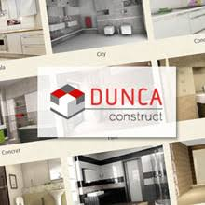





**Capitolul II**

**Imobilizările necorporale**

**2.1. Noțiuni generale privind imobilizările necorporale**

Imobilizările necorporale numite și intangibile sau nemateriale sunt acele imobilizări care nu au un conținut material concret. Acestea sunt deținute de către entitate pentru a fi utilizate în procesul de producție sau furnizarea de bunuri și servicii precum și în scopuri administrative. Acestea sunt cuprinse în grupa 20.

**2.2. Clasificarea și definirea elementelor componente ale imobilizărilor necorporale**

cheltuieli de constituire,

 cheltuieli de cercetare si dezvoltare,

 concesiuni, imobilizari nemateriale de natura superficiei si uzufructului,

1. **CHELTUIELI DE CONSTITUIRE**

Cheltuielile de constituire sunt reprezentate de cheltuielile ocazionate de înființarea, dezvoltarea sau modificarea activității unității patrimoniale, cum sunt:

- taxe și alte cheltuieli de înscriere si înmatriculare;

- cheltuieli privind emisiunea si vânzarea de acțiuni si obligațiuni;

- cheltuieli de prospectare a pieței și publicitate legate de constituirea sau dezvoltarea unității;

- cheltuieli de altă natură legate de înființarea și extinderea activitații unității

patrimoniale.

Cheltuielile respective se recuperează prin amortizare în maximum cinci ani.

Contabilitatea sintetică a cheltuielilor de constituire se realizează cu ajutorul contului 201 "Cheltuieli de constituire".

- dupa conținutul economic este un cont de imobilizări necorporale;

- dupa funcția contabilă este un cont de activ;

1. **CHELTUIELI DE DEZVOLTARE**

Cheltuielile de dezvoltare sunt acele cheltuieli ocazionate de efectuarea unor lucrări sau obiective de cercetare strict individualizate, care reprezintă garanția realizării eficienței, scontate de pe urma acestora pentru necesitățile proprii ale unității patrimoniale. Pentru a fi considerate imobilizări, cheltuielile de dezvoltare trebuie sa îndeplinească urmatoarele condiții:

- să fie precizată intenția unității de a produce și a comercializa sau de a utiliza

produsul sau procedeul obținut prin cercetare;

- proiectele în curs de cercetare trebuie sa fie net individualizate, iar costul lor sa fie stabilit distinct;

- fiecare proiect de cercetare trebuie să aibă serioase posibilități de realizare tehnica și de rentabilitate comercială. Cheltuielile de dezvoltare se recuperează prin amortizare într-o perioadă de cel mult cinci ani.

Contabilitatea sintetică a cheltuielilor de dezvoltare se realizează cu ajutorul contului 203 "Cheltuieli de dezvoltare";

- dupa continutul economic este un cont de imobilizări necorporale;

- dupa funcția contabilă este un cont de activ;

1. **CONCESIUNI BREVETE ŞI ALTE VALORI**

În categoria acestor imobilizări necorporale se cuprind:

a) Concesiunea. Pot face obiectul concesiunii activitățile economice, serviciile

publice, unitățile de producție ale unor regii autonome și terenuri proprietate de stat.

Concesiunea se realizează pe bază de contract de concesiune în care o parte –

concedentul – transmite celeilalte părți – concesionarul – spre administrare rentabilă pe un termen determinat, în schimbul unei redevente, o activitate economică, un serviciu public, o subunitate productivă sau un teren proprietate de stat. Ea se acordă pe baza de licitație publică și cu condiția ca prin concesionare să se asigure statului un venit fix anual, cel puțin egal cu media beneficiilor nete realizate prin exploatarea în ultimii cinci ani a obiectului concesiunii ori a unor obiecte similare.

b) Superficia. Este dreptul de proprietate al unei persoane asupra construcției pe care a clădit-o pe terenul altuia împreună cu dreptul real de folosință asupra terenului pe care s-a ridicat construcția. Un asemenea drept dobândit de către un agent economic se consideră imobilizare necorporală și se supune amortizării.

c) Uzufructul. Este dreptul de folosire de către un agent economic a unui lucru (bun sau valoare) care aparține altei persoane și de a beneficia de foloasele bunului respectiv.

La încetarea acestui drept se restituie bunul sau valoarea în cauză proprietarului. Agentul economic supune amortizării uzufructul dobândit.

d) Închirierea. Bunurile din proprietatea statului sau proprietate privată pot face obiectul unui contract de închiriere încheiat între proprietarul bunului și persoane fizice sau juridice care le

preiau în folosință un timp determinat. Printre clauzele contractului de închiriere se înscriu prețul chiriei și condițiile de plată a acesteia.

e) Locaţia de gestiune. Regiile autonome sau societațile comerciale pot încheia cu

persoane fizice sau juridice contracte de locație a gestiunii având ca obiect gestiunea secțiilor, uzinelor, fabricilor și a altor subunități economice din structura lor. Parțile participante la contractul de locație de gestiune sunt – locatorul – și – locatarul – cel care a primit obiectivul economic în locație de gestiune. Locatarul va plăti locatorului pe perioada locației de gestiune, o redevență și o chirie stabilită de comun acord.

f) Brevetele. Sunt documente oficiale prin care se certifică calitatea de inventator și prin a căror aplicare se realizează obiecte economice cu efecte financiare deosebite.

Ele pot fi aduse în unitate ca aport la capitalul social, prin achiziție sau prin alte mijloace.

g) Licenţele. Sunt titluri prin care posesorul unei invenții acordă altei persoane fizice sau juridice, inclusiv statului, dreptul de a exploata în interes economic invenția sa. Se dobândesc, în general, prin achiziție.

h) Know – how. Reprezintă cunoștințele tehnice și procedeele tehnologice care nu fac obiectul unui brevet, dar care aparțin celor care le-au creat și pot face obiectul comercializării. Pot fi dobândite de o unitate prin aport în natură la capitalul social sau prin achiziție.

i) Mărcile de fabrică. Sunt certificate de origine ale unor firme constituite din

cuvinte, litere, cifre, reprezentări grafice prin care se individualizează produsele sau serviciile sale.

Se pot valorifica și ca aport în natură la capitalul social al altor unități sau prin vanzare.

j) Mărcile de comerţ. Confirma ca un anumit bun este comercializat de o anumită

firmă care garantează calitatea lui, cumparătorului. Se transmit altor unități, de regulă prin

vânzare.

1. **FONDUL COMERCIAL**

Fondul comercial reprezintă partea din fondul de comerț care nu figurează în cadrul celorlaltor elemente de patrimoniu, dar care concură la menținerea sau la dezvoltarea potențialului unității, cum sunt: clientela, vadul, reputația și alte elemente necorporale.

Fondul comercial se determină ca diferență între costul de achiziție și valoarea justă, la data tranzacției, a părții din activele nete achiziționate de către o persoană juridică.

În cazul unei imobilizări corporale ce incorporează și fondul comercial, bunul respectiv se va înregistra în contabilitate ca o imobilizare corporală, iar fondul de comerț se va considera o imobilizare necorporală.

Fondul de comerț poate fi adus ca aport la capitalul social sau achiziționat odată cu imobilizările corporale, mărfurile și alte elemente corporale și necorporale. Fondul comercial, ca și componentă a fondului de comerț, este alcătuit din:

- elemente legate de clientela: fidelitatea, numărul și calitatea clienților (piețe importante, interne și externe);

- elemente privind furnizorii unității: calitatea serviciilor, alegerea lor, livrarile regulate și de calitate, etc.;

-elemente privind personalul unității: pregătire, fluctuație, servicii de calitate, etc.;

- elemente legate de patrimoniul unității: gradul de tehnicitate, calitatea construcțiilor, mărcilor de fabrică sau de comerț, dotarea, informatica;

- elemente privind producția și concurența: calitatea produselor furnizate, renumele acestora, prețuri concurențiale practicate, numărul, poziția și calitatea concurenților pe piață.

Fondul comercial nu se amortizează decât în cazuri excepționale. Este scos din activul unității prin vanzarea activelor patrimoniale la care se referă. Contabilitatea sintetică a fondului comercial se realizează cu ajutorul contului 207 " Fond comercial ":

- după conținutul economic este un cont de imobilizări necorporale;

- după funcția contabilă este un cont de activ;

- se debitează cu valoarea fondului comercial achiziționat prin creditul contului 404 " Furnizori de imobilizări ", adus ca aport la capitalul unității prin creditul contului 456 "Decontări cu

asociații privind capitalul";

- se creditează cu valoarea fondului comercial cedat, prin trecerea pe cheltuieli a acestuia prin debitul contului 6583 " Cheltuieli privind activele cedate și alte operații de capital " valoarea fondului comercial amortizat prin debitul contului 2807 " Amortizarea fondului comercial ";

- soldul debitor reprezintă valoarea fondului comercial existent.

1. **ALTE IMOBILIZĂRI NECORPORALE**

În categoria altor imobilizări necorporale se înregistrează programele informatice create de unitate sau achiziționate de la terți, pentru necesitățile de utilizare proprii, evaluate la costul de producție, respectiv la costul de achiziție și alte imobilizări necorporale.

Valoarea programelor informatice se amortizează în funcție de durata probabilă de utilizare, care nu poate depăși o perioadă de trei ani.

Contabilitatea sintetică a altor imobilizări necorporale se realizează cu ajutorul contului 208 "Alte imobilizari necorporale":

- dupa continutul economic este un cont de imobilizari necorporale;

- dupa functia contabila este un cont de activ;

**2.3. Amortizarea imobilizărilor necorporale**

1. cheltuielile de constituire - se amortizează într-o perioadă de cel mult 5 ani  
2. cheltuielile de cercetare-dezvoltare - se amortizează pe durata de utilizare sau pe perioada contractului, după caz. În cazul în care durata contractului sau durata de utilizare depășește 5 ani, durata de amortizare a cheltuielilor de dezvoltare nu poate depăși 10 ani.  
3. concesiuni, brevete și alte drepturi si valori similare - se amortizează pe durata prevazută de utilizare  
4. fondul comercial - în cazul în care fondul comercial este tratat ca un activ, acesta se amortizează, de regulă, în cadrul unei perioade de maximum 5 ani. Totusi, în cazurile exceptionale în care durata de utilizare a fondului comercial nu poate fi estimată în mod credibil, entitățile pot să amortizeze fondul comercial în mod sistematic într-o perioadă de peste 5 ani, cu condiția ca această perioadă să nu depășească 10 ani.  
5. alte imobilizări necorporale - programele informatice, precum și celelalte imobilizări necorporale înregistrate la elementul "Alte imobilizări necorporale" se amortizează pe durata prevăzută pentru utilizarea lor de către entitatea care le deține.

**Repere ale doctrinelor și practicilor internaționale privind amortizarea imobilizărilor necorporale**

*Amortizarea* este echivalentul valoric al deprecierii ireversibile a unei imobilizări, ca urmare a utilizării, a acțiunii factorilor naturali, a progresului tehnic sau a altor cauze. Conform concepției juridico – contabile, amortizarea este legată de valoarea patrimonială a elementelor bilanțului. Planul contabil general francez definește amortizarea pentru depreciere ca ,, o constatare contabilă a micșorării valorii unui element de activ, ce rezultă din utilizare, din trecerea timpului, din schimbarea de tehnică sau din orice altă cauză”.

Conform unei concepții financiare, amortizarea este o metodă de reînnoire a capitalului investit. În acest caz, ea este o prelevare asupra beneficiilor si, ca atare, constituie o resursa la dispozitia intreprinderii.

În mod normal, întreprinderile trebuie să elaboreze un *plan de amortizare* care este un tablou previzional de reducere a valorilor înscrise în bilanț, pe o perioadă determinată și prin tranșe succesive. Planul de amortizare vizează imobilizările necorporale care se depreciază de o manieră nereversibilă. Întocmit cu ocazia intrării în funcțiune a bunului, planul conține costul de intrare, mărimea amortizărilor anuale practicate și valoarea netă contabilă după fiecare exercițiu.

Modificarea planului de amortizare nu ar trebui să se facă decât în circumstanțe excepționale. Durata de viață și metoda de amortizare inițial prevăzute pot să fie corectate numai pentru a ține cont de schimbarile semnificative in conditiile de exploatare (cadență accelerată, schimbarea programului de lucru etc.) și din uzura morală intervenită mai rapid decât era prevazută. Întocmirea unui nou plan de amortizare necesită apelul la reguli aplicabile oricărei schimbări de metodă contabilă, în virtutea acțiunii principiului permaneței metodelor.

Este de necontestat faptul că valoarea unui bun poate să fluctueze între momentul intrării sale în patrimoniu și cel în care el este vândut sau scos din funcțiune. Dar aceste fluctuații periodice de valoare sunt greu de măsurat cu obiectivitate, iar tentativele realizate în acest sens nu au fost, în general, acceptate de specialiștii contabili. De aceea, se preferă să se repartizeze costul unei imobilizări, prin intermediul unei cheltuieli cu amortizarile, pe toată durata de viață utilă.

Ca și imobilizările corporale, activele necorporale ar trebui să facă obiectul unei amortizări, printr-o imputare logică și sistematică asupra rezultatelor, în timpul perioadei de viață utilă estimativă. Baza amortizării corespunde costului imobilizării necorporale. Pentru estimarea duratei de viața utilă a acestor bunuri, trebuie să se țină cont de o serie de factori ca, de exemplu:

Dispozițiile unei legi sau clauzele unui contract, care au ca obiect limitarea duratei maximale de viață utilă;

clauzele de reînnoire sau de prelungire care pot veni să modifice durata de viată utilă estimativă ;

o durată de viață utilă care este legată de previziunile ce vizează anii de serviciu ai unor indivizi sau grupuri de salariați;

reacțiile prevăzute din partea concurenților sau altor grupuri ce pot să pună în aplicare o strategie susceptibilă să reducă avantajele concurențiale ale intreprinderii;

o imobilizare necorporală poate să provină dintr-un ansamblu de factori care, luați individual, prezintă fiecare o durată diferită.

Nu puține imobilizări necorporale au o durată de viață utilă nedeterminată, motiv pentru care calculul amortizarii lor poate ridica unele probleme. De altfel, în unele cazuri, bunurile necorporale nu se amortizează dacă nu au o durată de viață utilă determinată.

**Metode de calcul al amortizării imobilizărilor necorporale**

Teoria si experiența practică recomandă ca metoda de amortizare utilizată să fie logică și sistematică. Cu alte cuvinte, costul de intrare nu trebuie să fie repartizat pe exerciții în mod arbitrar, fară să se țină cont de maniera în care bunul va pierde din valoarea sa utilă pe parcursul anilor. Metoda aleasă trebiue să reflecte reducerea capacității de serviciu a imobilizării.

În țara noastră, regulamentul privind aplicarea Legii contabilității nr. 82/1991, Legea nr. 15/1994 privind amortizarea capitalului imobilizat în active corporale și necorporale, Ordonanța Guvernului nr. 54/1997, pentru modificarea și completarea Legii nr. 15/1994 și H.G. nr. 909/29.12.1997, pentru aprobarea normelor metodologice de aplicare a Legii 15/1994, modificată și completată prin O.G. nr. 54 legiferează, reglementează și normează regimul metodologic al amortizării.

Unitățile patrimoniale care desfășoară activități cu caracter economic amortizează imobilizările necorporale utilizând unul dintre următoarele regimuri de amortizare:

* *amortizarea liniară*– care este ceea mai folosită la noi pentru înregistrarea amortizării anuale a imobilizărilor
* *amortizarea degresivă* – care nu prea este folosită pentru înregistrarea amortizării anuale a imobilizărilor și este utilizată numai în cazuri special
* *amortizarea accelerată* – care este adesea utilizată pentru înregistrarea amortizării anuale a unui program informatic, dar poate fi utilizată și pentru celelalte imobilizări necorporale.

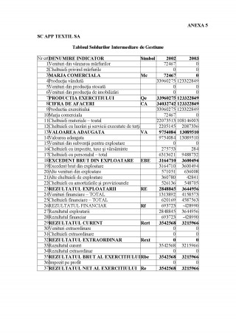

**Capitolul III**

**Contabilitatea imobilizărilor necorporale**

**3.1. Conturile specifice înregistrării în contabilitate a imobilizărilor necorporale**

1. Cheltuieli de constituire **201-** sunt efectuate la constituirea unei societăți (taxe de înmatriculare)

- se debitează cu cheltuielile ocazionate de înființarea și extinderea unitații prin

1. Contabilitatea imobilizărilor
2. C.E.C.C.A.R Filiala Cluj creditul conturilor care arata plata sau obligatia de plata si anume 512 "Conturi curente la

bănci", 531 "Casa" si 404 Furnizori de imobilizări";

- se creditează cu cheltuielile de constituire amortizate prin debitul contului 2801

"Amortizarea cheltuielilor de constituire", cu cheltuielile privind emisiunea și vânzarea de acțiuni prin debitul contului 104 "Prime de capital";

1. Cheltuieli de dezvoltare **203-** sunt efectuate pentru introducerea de noi tehnologii

- se debitează cu cheltuielile de cercetare si dezvoltare achiziționate de la terți prin

creditul 404 "Furnizori de imobilizări", efectuate pe cont propriu prin creditul contului 721 "Venituri din producția de imobilizări necorporale", 233 "Imobilizări necorporale în curs", cu valoarea imobilizărilor în curs terminate și recepționate;

- se creditează cu valoarea cheltuielilor de dezvoltare amortizate integral prin debitul contului 2803 "Amortizarea cheltuielilor de dezvoltare", cu brevetele, licențele obținute din cercetare prin debitul contului 205 "Concesiuni, brevete și alte drepturi și valori similare", cu valoarea netă contabilă (valoarea neamortizată) trecută pe cheltuieli a brevetelor, licențelor vândute prin debitul contului 6583 "Cheltuieli privind activele cedate și alte operații de capital";

- soldul debitor al contului reprezintă valoarea cheltuielilor de dezvoltare existente.

1. Concesiuni, licențe, brevete, mărci de fabrică **205**

Concesiunile reprezintă cheltuieli efectuate în scopul obținerii dreptului de a exploata bunul altei unități.

Licențele reprezintă cheltuieli efectuate în scopul obținerii dreptului de a utiliza un brevet.

Brevetele sunt cheltuieli efectuate pentru a obține dreptul de autor asupra unui produs, serviciu sau lucrare.

Mărcile de fabrică reprezintă cheltuieli efectuate de societate pentru ca un produs al acesteia să se deosebească pe piață de alte produse similare având un semn distinct.

- se debitează cu costul de achiziție al brevetelor, licențelor, mărcilor de fabrică și de comerț și alte drepturi și valori similare, achiziționate prin creditul contului 404 "Furnizori de imobilizări"; cu valoarea de aport a celor aduse de către asociați sau acționari prin creditul contului 456 "Decontări cu asociații privind capitalul"; cu costul de producție a celor provenite din producție proprie prin creditul contului 721 "Venituri din producția de imobilizări necorporale"; cu cele primite cu titlu gratuit prin contul 445 "Subvenții";

- se creditează cu brevetele, licențele și alte drepturi și valori similare, vândute sau scoase din funcțiune, neamortizate integral prin debitul contului 2805 "Amortizarea concesiunilor, brevetelor și altor drepturi și valori similare" cu valoarea amortizării și contul 6588 "Alte cheltuieli de exploatare " cu valoarea neamortizată; cu valoarea de intrare a celor concesionate (neamortizată integral) prin debitul contului 2805 "Amortizarea concesiunilor, brevetelor și altor drepturi și valori similare" cu valoarea amortizării și a contului 6583 "Cheltuieli privind activele cedate și alte operații de capital" pentru partea neamortizată;

- soldul debitor indică imobilizările necorporale existente în patrimoniu

1. Active necorporale de exploatare **206 -** sunt cheltuieli generate de entitate în legătură cu explorarea şi evaluarea resurselor minerale. Sunt considerate drept active necorporale de exploatare și evaluare a resurselor minerale: achiziționarea drepturilor de a explora; studii topografice, geologice, geochimice și geofizice; foraje de exploatare; săpături; eșantionare etc.
2. Fondul comercial **207** – apare la achiziționarea unei societăți comerciale și reprezintă diferența dintre costul de achiziție și valoarea justă a activului net.
3. Alte imobilizări necorporale **208** – cuprind programe informatice și alte softuri de specialitate.

- se debitează cu valoarea altor imobilizări necorporale achiziționate prin creditul

contului 404 "Furnizori din imobilizări", realizate pe cont propriu prin creditul contului721

"Venituri din producția de imobilizări necorporale", aduse ca aport la capitalul social prin

creditul contului 456 "Decontări cu asociații privind capitalul", precum și cu cele provenite din imobilizări necorporale în curs recepționate prin creditul contului 230 "Imobilizări în curs necorporale";

- se creditează cu valoarea imobilizărilor scoase din funcție sau vândute, complet

amortizate prin debitul contului 2808 "Amortizarea altor imobilizări necorporale" cu valoarea amortizării și 6583 " Cheltuieli privind activele cedate " cu valoarea neamortizată a celor vândute, respectiv 6718 "Alte cheltuieli excepționale privind operațiunile de gestiune" pentru valoarea neamortizată a celor scoase din funcție, înainte de termen; valoarea altor imobilizări retrase în corespondență cu debitul conturilor 456 "Decontări cu asociații privind capitalul" și 108 "Contul întreprinzătorului".

În bilanț un activ necorporat trebuie prezentat la valoarea de intrare mai puțin amortizarea și ajustarea pentru depreciere. Valoarea de intrare este reprezentată de: prețul de cumpărare, cheltuieli de transport, cheltuieli de montaj și de punere în funcțiune.

O imobilizare necorporală trebuie scoasă din evidență la cedare sau atunci când nici un beneficiu viitor nu mai este așteptat.

Se amortizează la valoare în sistem liniar într-o perioadă de maximum 5 ani sau pe timpul perioadei de utilizare. Înregistrările cu privire la obligațiile față de furnizorii de imobilizări necorporale se face prin contul 404.

**3.2. Monografie contabilă privind imobilizările necorporale**

Reflectarea în contabilitate a operațiilor referitoare la concesiune:

- Redevența anuală cuvenită și încasată:

461 " Debitori diverși " = 706 " Venituri din redevențe, locații de gestiune și chirii

- Amortizarea aferentă mijlocului fix concesionat:

6811 " Cheltuieli de exploatare = 2805 " Amortizarea concesiunilor, privind

amortizarea imobilizărilor " brevetelor și altor drepturi și valori similare "

În contabilitatea concesionarului:

- Valoarea din contract a imobilizărilor concesionate:

205 " Concesiuni, brevete = 167 " Alte împrumuturi și datorii alte drepturi și valori similare " asimilate "

- Redevența datorată și achitată:

612 " Cheltuieli cu redevențe, = 462 " Creditori diverși "

462 " Creditori diverși " = 5121 " Conturi la bănci în lei "

- Restituirea bunului concesionat:

167 " Alte împrumuturi și= 205 " Concesiuni, brevete și alte datorii asimilate "

drepturi și valori similare "

Reflectarea în contabilitate a operațiilor referitoare la fondul comercial:

- Aportul în natură la capitalul social adus de asociați:

% = 456 " Decontări cu asocialții privind capitalul "

212 " Construcții "

207 " Fond comercial "

- Amortizarea clădirii ca imobilizare corporală:

6811 " Cheltuieli de exploatare = 2812 " Amortizarea construcțiilor" privind

amortizarea imobilizărilor

- Vanzarea clădirii împreună cu fondul comercial aferent:

461 "Debitori diverși" = 7583 " Venituri din vânzarea activelor și alte operații de capital "

- Scoaterea din patrimoniu a clădirii vândute

% = 212 " Construcții "

2812 " Amortizarea construcțiilor "

6583 " Cheltuieli privind activele cedate "

- Scoaterea din patrimoniu a fondului comercial vândut odată cu clădirea:

6583 " Cheltuieli privind activele cedate " = 207"Fond comercial"

**3.3 Studiul de caz la SC NEGRO CONSTRUCT S.R.L**

În data de 15.01.2018 societatea achiziționează un brevet cu suma de 50000 de lei plus TVA de 19% și achită datoria prin virament bancar. În data de 20.01.2018 societatea realizează un program informatic în valoare de 5000 de lei care se amortizează pe o perioadă de 5 ani. După doi ani, datorită uzurii morale este scos din patrimoniu parțial amortizat.

1. Achiziționare brevet

205 “Concesiuni, licențe, brevete, mărci comerciale, drepturi și active similare” A(+)D 50000

4426 „TVA deductibilă” A(+)D 9500

404 „Furnizori de imobilizări” P(+)C 59500

% = 404 59500

205 50000

4426 9500

1. Achitare datorie

404 „Furnizori de imobilizări” P(-)D 59500

5121 „Conturi la bănci în lei” A(-) C 59500

404 = 5121 59500

1. Înregistrarea producției de program informatic

208 “Alte imobilizări necorporale” A(+)D 5000

721 “Venituri din producția de imobilizări necorporale” P(+)C 5000

208 = 721 5000

1. Înregistrarea amortizării lunare

6811 “cheltuieli de exploatare privind amortizarea imobilizărilor” A(+)D 83,3

2808 “ Amortizarea altor imobilizări necorporale” P(+)C 83,3

6811 = 2808 83,3

1. Scoaterea din evidență a programelor parțial amortizate

208 “Alte imobilizări necorporale” A(-)C 5000

2808 “ Amortizarea altor imobilizări necorporale” P(-)D 2000

6583 “Cheltuieli privind activele cedate și alte operații de capital” A(+) D 3000

% = 208 5000

2808 2000

6583 3000

1. Închiderea conturilor de cheltuieli

6583 “Cheltuieli privind activele cedate și alte operații de capital” A(-)C 3000

6811 “cheltuieli de exploatare privind amortizarea imobilizărilor” A(-)C 83,3

121 “Profit sau pierdere” A(+)D 3083,3

121 = % 3083,3

6583 3000

6811 83,3

1. Închiderea conturilor de venituri

721 “Venituri din producția de imobilizări necorporale” P(-)D 5000

121 “Profit sau pierdere” P(+)C 5000

721 = 121 5000

1. Regularizare TVA

4426 „TVA deductibilă” A(-)C 9500

4424 “TVA de recuperat” A(+)D 9500

4424 = 4426 9500

|  |  |
| --- | --- |
| D 121 C | |
| SI - | - |
| RD 3083.3 | RC 5000 |
| TSD 3083.3 | TSC 5000 |
|  | SFC 1916.7 |

|  |  |
| --- | --- |
| D (+) 205 C (-) | |
| SI - | - |
| RD 50000 | RC - |
| TSD 50000 | TSC - |
| SFD 50000 |  |

|  |  |
| --- | --- |
| D (+) 208 C(-) | |
| SI - | - |
| RD 5000 | RC 5000 |
| TSD 5000 | TSC 5000 |
|  |  |

|  |  |
| --- | --- |
| D (-) 2808 C(+) | |
| SI - | - |
| RD 2000 | RC 83.3 |
| TSD 2000 | TSC 83.3 |
| SFD 1916.7 |  |

|  |  |
| --- | --- |
| D (-) 404 C(+) | |
| SI - | - |
| RD 59500 | RC 59500 |
| TSD 59500 | TSC 59500 |
|  |  |

|  |  |
| --- | --- |
| D (+) 4424 C(-) | |
| SI - | - |
| RD 9500 | RC - |
| TSD 9500 | TSC |
| SFD 9500 |  |

|  |  |
| --- | --- |
| D (+) 4426 C(-) | |
| SI - | - |
| RD 9500 | RC 9500 |
| TSD 9500 | TSC 9500 |
|  |  |

|  |  |
| --- | --- |
| D (+) 5121 C(-) | |
| SI - | - |
| RD - | RC 59500 |
| TSD - | TSC 59500 |
|  | SFC 59500 |

|  |  |
| --- | --- |
| D (+) 6583 C(-) | |
| SI - | - |
| RD 3000 | RC 3000 |
| TSD 3000 | TSC 3000 |
|  |  |

|  |  |
| --- | --- |
| D (+) 6811 C(-) | |
| SI - | - |
| RD 83.3 | RC 83.3 |
| TSD 83.3 | TSC 83.3 |
|  |  |

|  |  |
| --- | --- |
| D (+) 721 C(-) | |
| SI - | - |
| RD 5000 | RC 5000 |
| TSD 5000 | TSC 5000 |
|  |  |

**Capitolul IV**

**4.1 Concluzii**

În activitatea agenţilor economici, imobilizările denumite şi active imobilizate, ocupă un loc deosebit de important, constituind baza şi mijloacele de acţiune ale întreprinderii, suportul tehnico-material şi financiar, care susţin activitatea, în mod durabil, pe o perioadă mai mare de un an, nefiind destinate comercializării. Legătura puternică existentă între imobilizările necorporale și capitalul intelectual determină creșterea competitivității și eficientizarea tehnologiilor, contribuind la dezvoltarea implementării procesului de dezvoltare sustenabilă.

**Un activ necorporal este un activ identificabil nemonetar, fară suport material si deținut pentru utilizare în procesul de producție sau furnizare de bunuri sau servicii, pentru a fi închiriat terților sau pentru scopuri administrative.**

Un activ necorporal trebuie să fie eliminat din contabilitate la cedare sau atunci când nu se mai aşteaptă nici un beneficiu economic viitor din folosinţa şi cedarea sa ulterioară reevaluări .Imobilizările necorporale odată reevaluate, reevaluarea trebuie actualizată în permanenţă.Dacă se reevaluează un activ dintr-o clasă de active necorporale este obligatoriu să se reevalueze toată clasa de active.

In planul general de conturi imobilizarile necorporale sunt prezentate în cadrul grupei 20 „Imobilizări necorporale”. Conturile de imobilizări sunt conturi de activ ce îşi încep funcţiunea prin debitare odată cu intrarea în gestiune a imobilizărilor necorporale şi se crediteaza la ieşirea din gestiune a imobilizărilor necorporale.

**4.2 BIBLIOGRAFIE:**

1.N.Feleagă – L.Malciu, Ş.Bunea, E.Cândea,S.Stătescu – “Contabilitate” , Editura Economică, 2019

2.Ioan Moroşan-“Contabilitate practică – obligaţiile fiscale şi sociale ale firmei” vol.1 şi vol.2 , Editura Evcont Consulting SRL, Suceava 2017

3.I.P.Pântea , Gh.Badea – “Contabilitate financiară (sinteze şi aplicaţii practice)” , Editura Intelcredo , Deva 2019

4.Nicolae Pântea – “Monografia contabilă a unei întreprinderi” Editura Didactică şi Pedagocică Bucureşti 2018.

5.Mihai Ristea – “Contabilitatea societăţilor comerciale” vol.1 editată de corpul experţilor contabili şi contabililor autorizaţi din România , Bucureşti 2019.

6.Reglemntări contabile pentru agenţii economici Editura Economică Bucureşti 2008.

7.Revista Tribuna Economică 2017 - 2019.

<https://contabilul.manager.ro/a/2517/imobilizarile-necorporale.html>

<https://www.contzilla.ro/ce-sunt-imobilizarile-necorporale-durata-de-viata-si-monografii-contabile/>

<https://contabilul.manager.ro/a/13599/imobilizari-corporale-si-imobilizari-necorporale-definitii-conditii-notiuni-explicate.html>

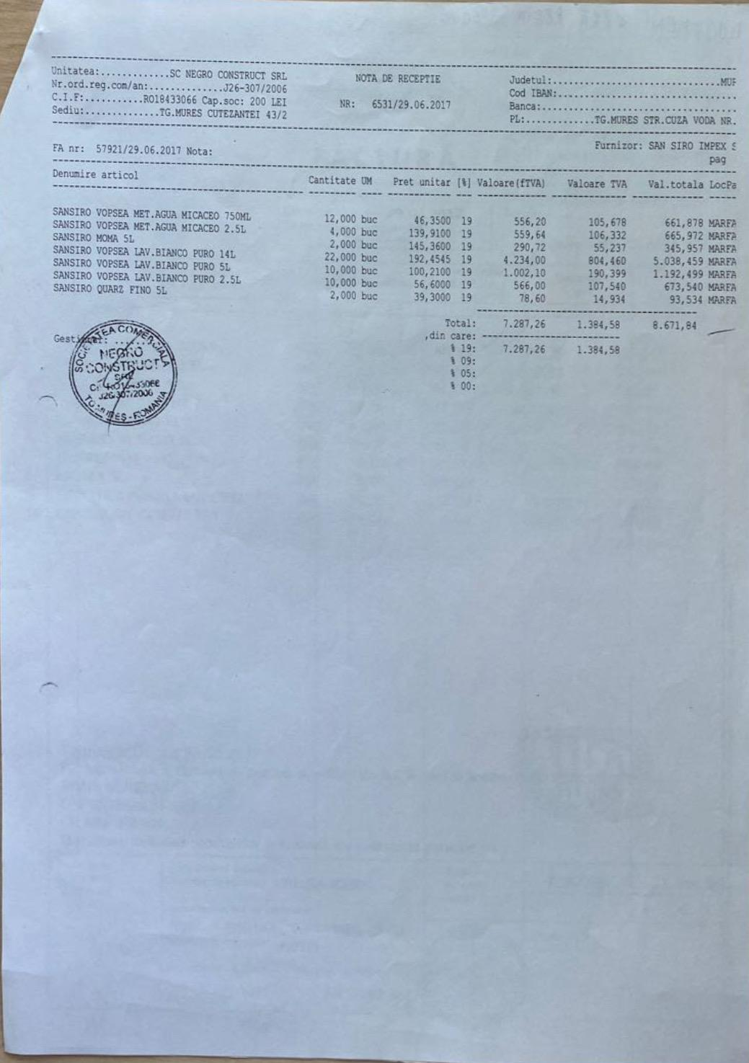**4.3 Anexe**

